Отчет
о проведенных профилактических мероприятиях с преподавателями, приуроченных к трагическим событиям.
(20-я годовщина со дня расстрела учеников и преподавателей школы «Колумбайн»)
На основании данного протокола в МКОУ «ГСОШ № 2 им. М. Дибирова» было проведено с преподавателями собрание с целью недопущения насильственных акций (криминальные угрозы, угрозы экстремизма и терроризма, физическое и психическое насилие, межличностные конфликты, аддиктивное поведение обучающихся), а также принимали во внимание тот факт, что в апреле 2019 года, прошла 20-я годовщина со дня расстрела учеников и преподавателей школы «Колумбайн».
В апреле 1999-го года в штате Колорадо с помощью стрелкового оружия и самодельных взрывных устройств двое учеников — Эрик Харрис и Дилан Клиболд — ранили 37 человек, 13 из которых позже погибли. Нападавшие покончили жизнь самоубийством.
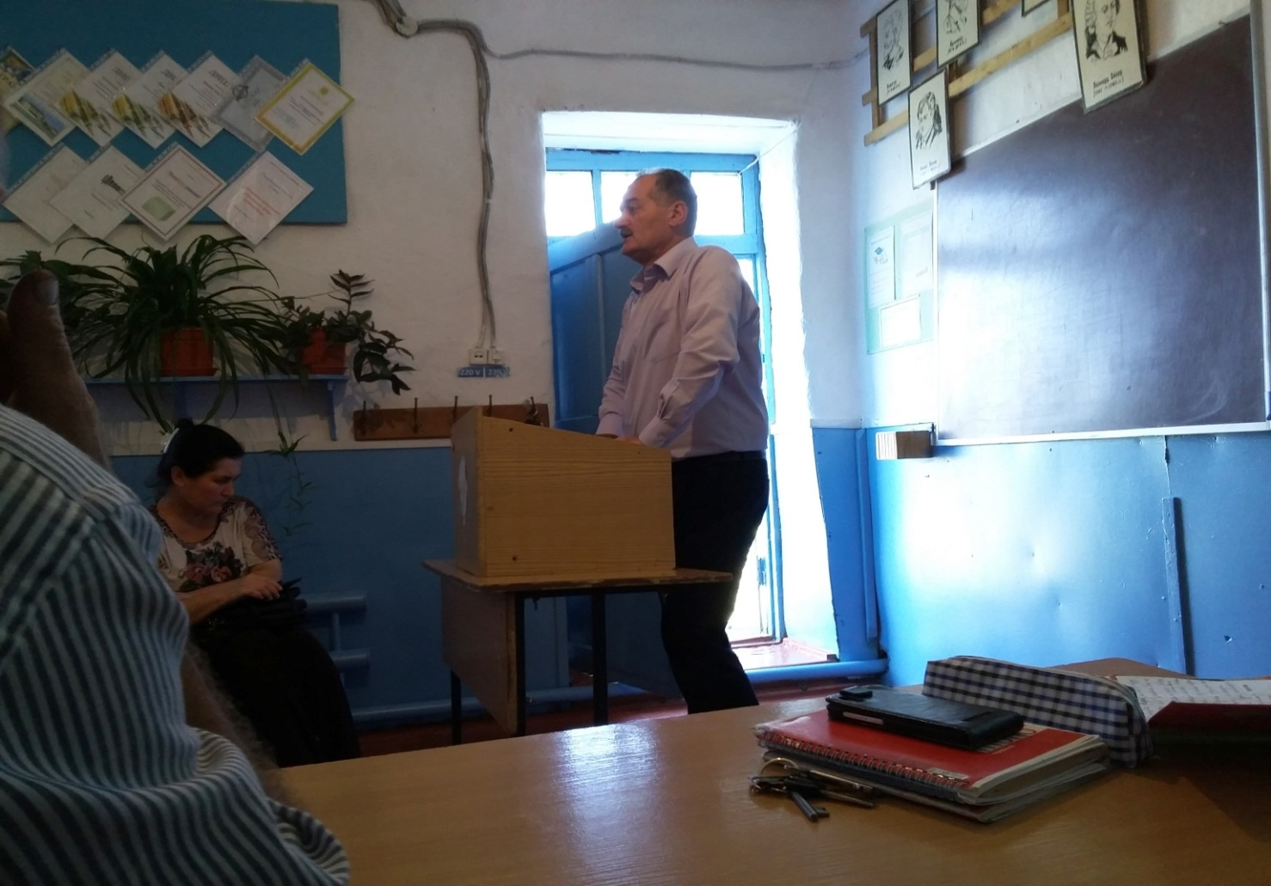

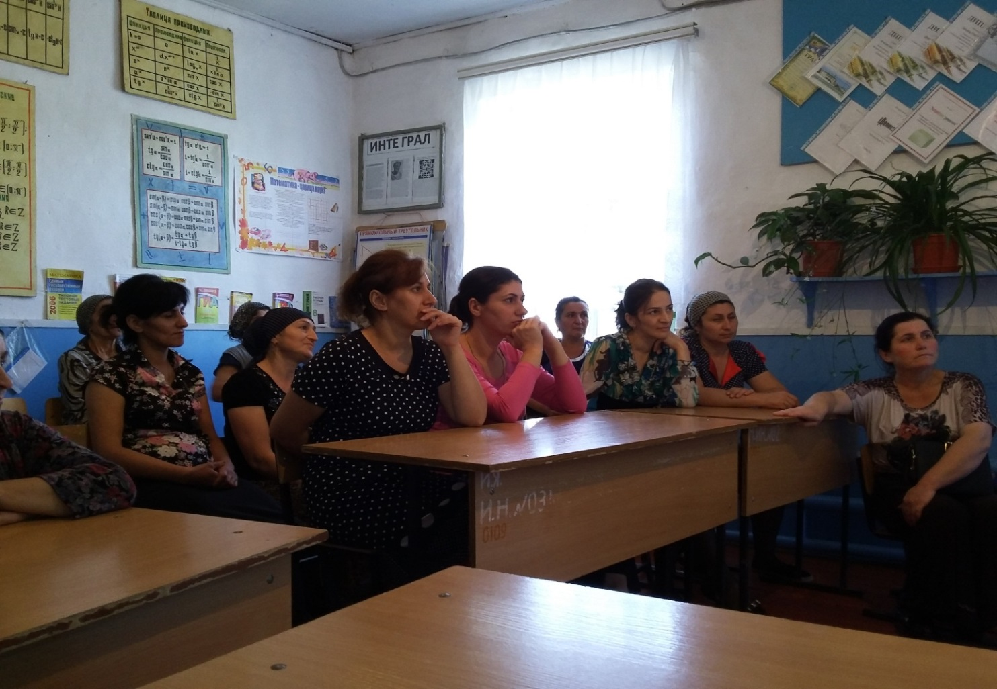

30 апреля в нашей школе прошло общешкольное мероприятие, посвященное противодействию терроризму и экстремизму .
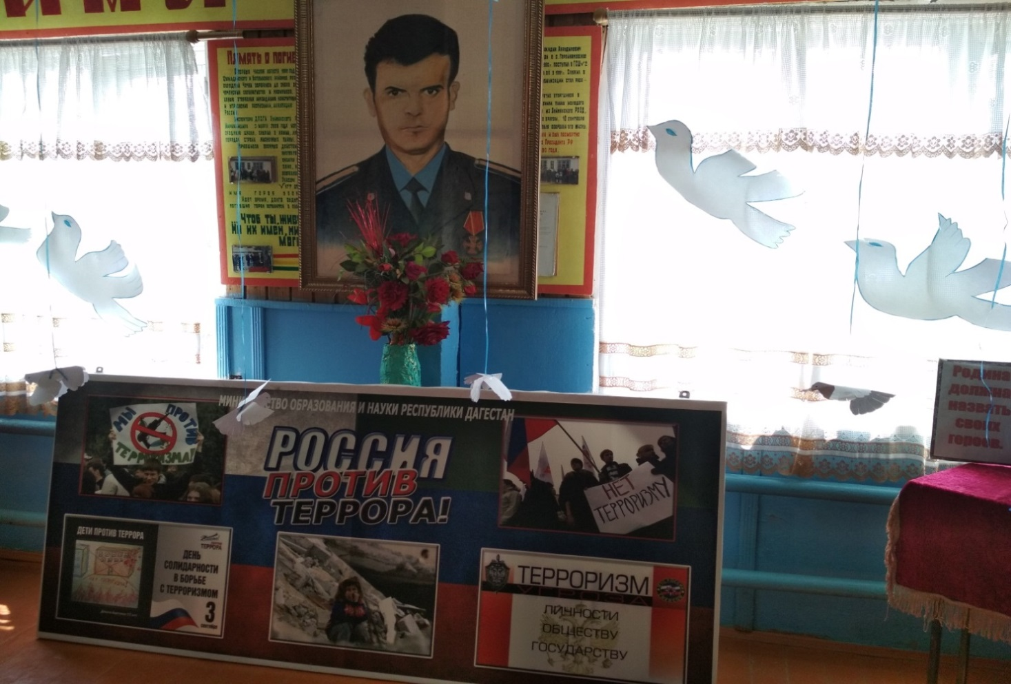
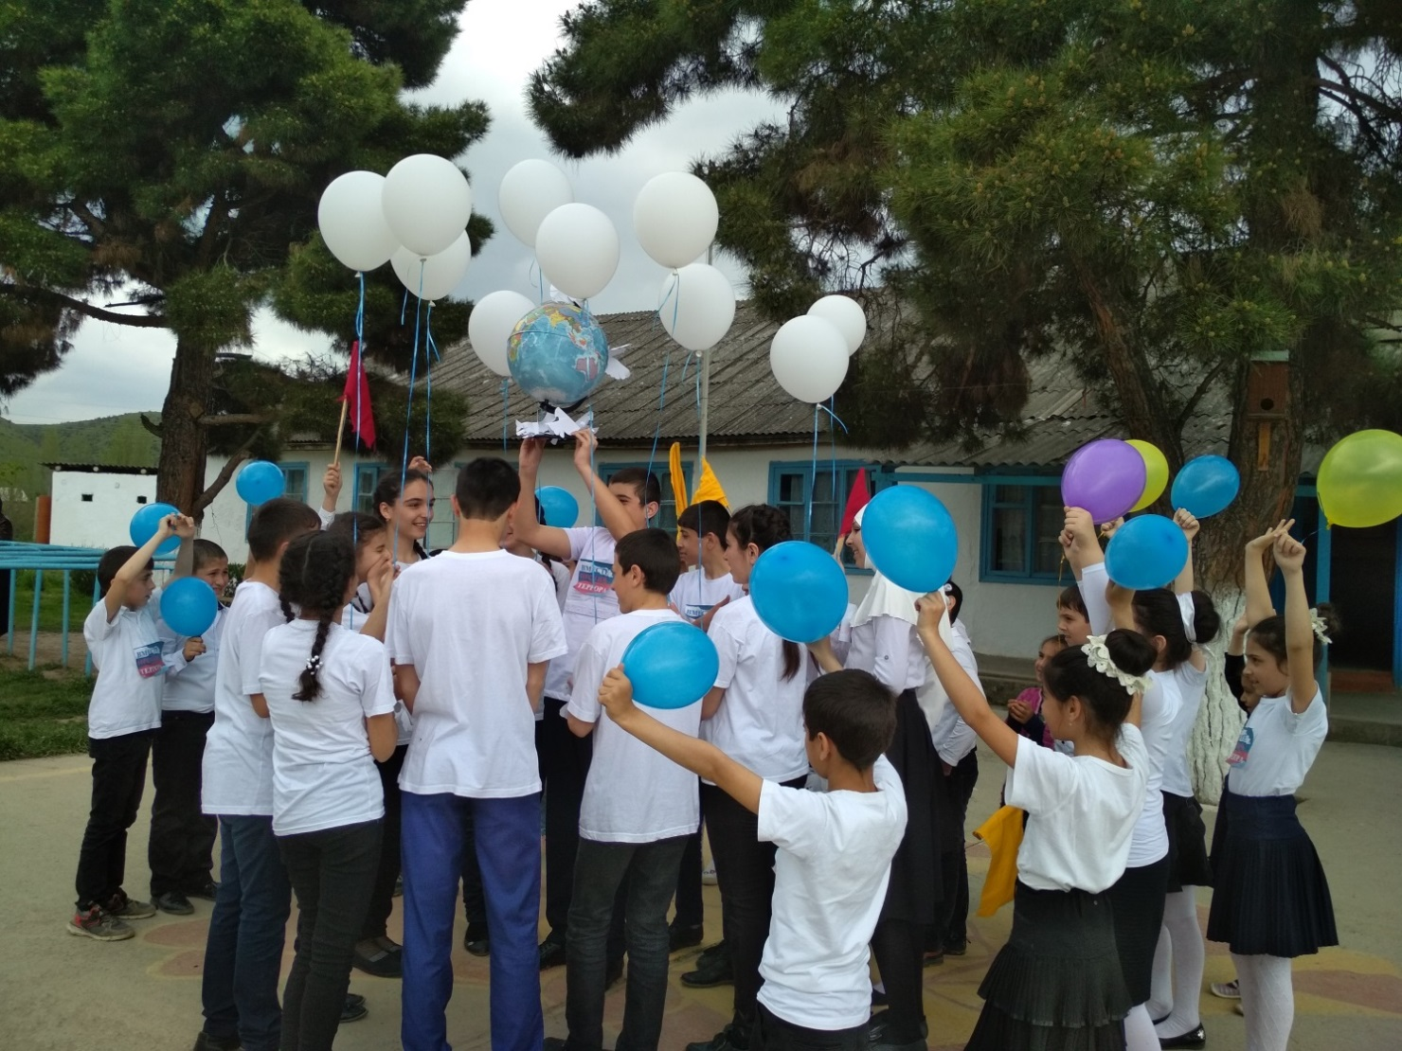
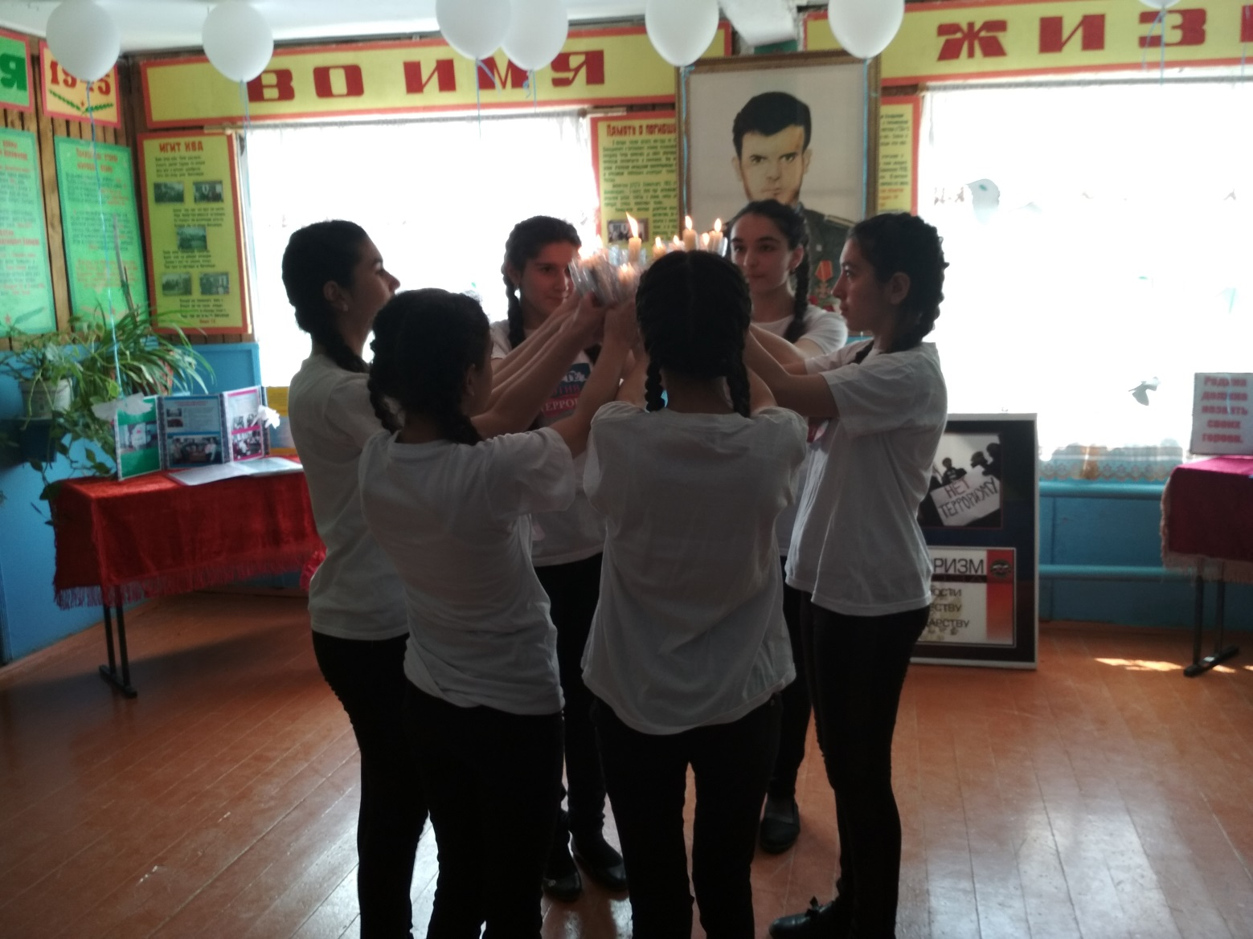
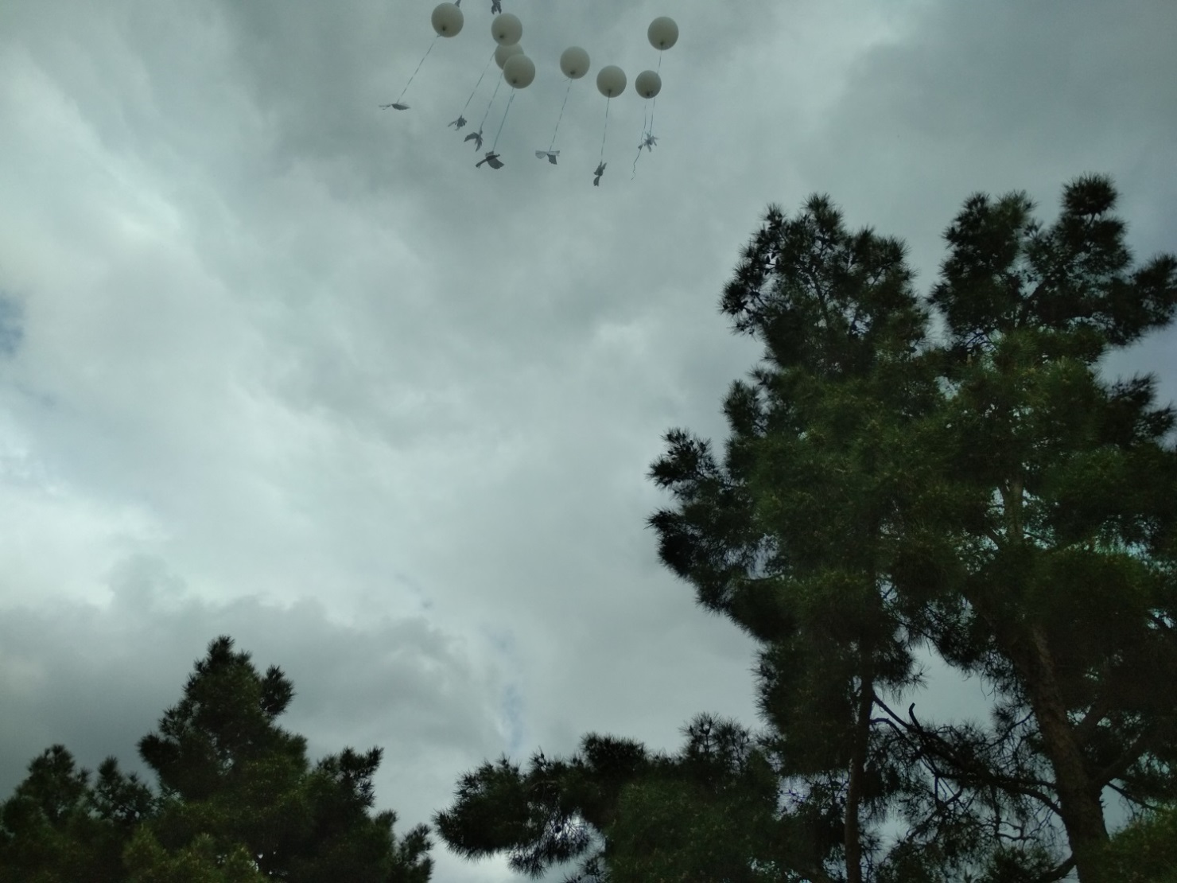

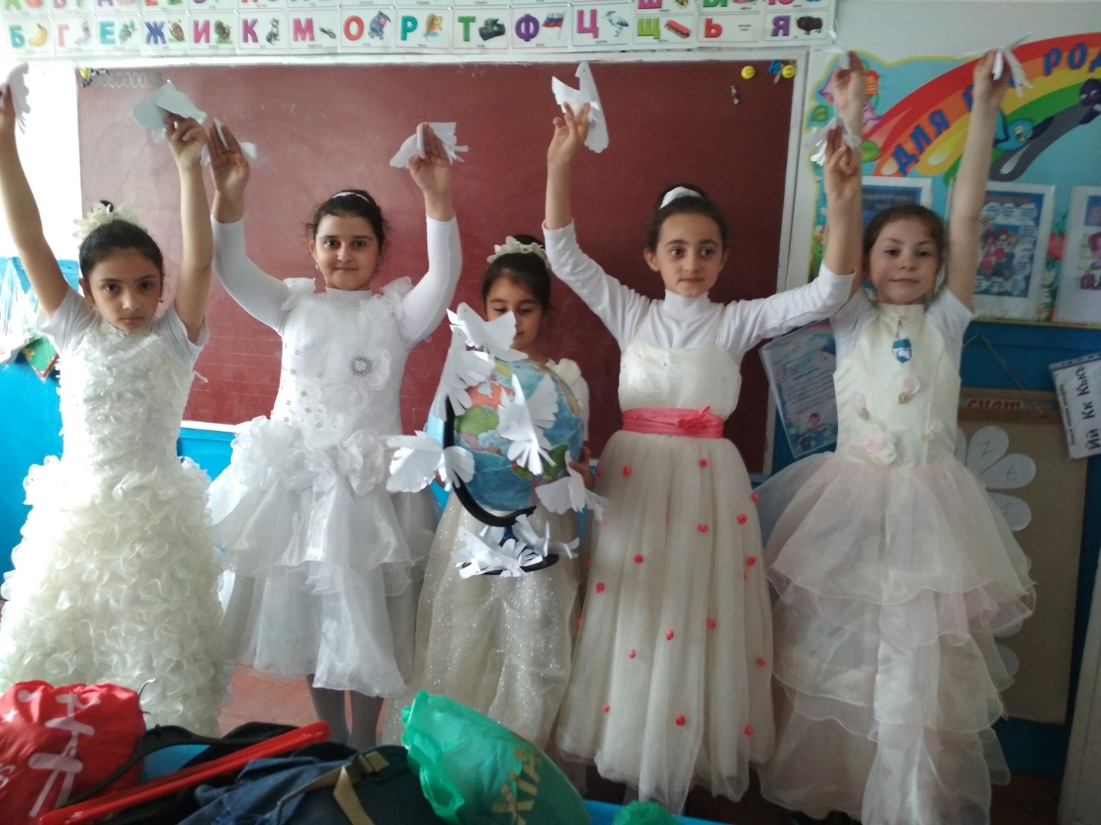

ЗДВР Исакова М.А.

